КОНСУЛЬТАЦИЯ ДЛЯ РОДИТЕЛЕЙ.
«РАЗВИТИЕ МУЗЫКАЛЬНО - РИТМИЧЕСКИХ ДВИЖЕНИЙ У ДЕТЕЙ.
Положительное влияние музыки на общефункциональную деятельность организма доказано. Развитие музыкальных способностей осуществляется в процессе совершенствования слуха и умения согласовывать свои движения с музыкой. Необходимо раньше начать развивать эти умения в доступной и интересной для детей дошкольного возраста форме: упражнений, музыкальных игр, танцев, хороводов.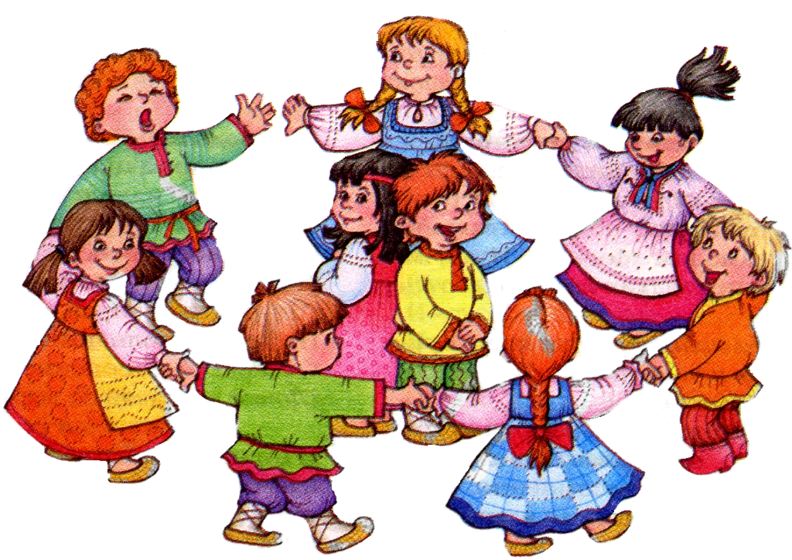 Различные музыкальные произведения вызывают у детей эмоциональные переживания, рождают определённые настроения, под влиянием которых и движения приобретают соответствующий характер. Например, торжественное звучание марша радует, бодрит. А спокойный и плавный характер пляски позволяет сделать движения неторопливыми, мягкими. Связь между музыкой и движением не ограничивается только согласованностью их общего характера. Развитие музыкального образа, ладовая окрашенность, динамические оттенки, темп – всё это может отражаться и в движении. Принцип контрастности и повторности в музыке вызывает по аналогии контрастный характер движения и его повторность. Движение помогает полнее воспринимать музыкальное произведение, которое в свою очередь придаёт движению особую выразительность. В этом взаимодействии музыка занимает ведущее положение, движения же становятся своеобразным средством выражения художественных образов. Музыкально–ритмические движения можно рассматривать как волевые проявления, так как ребёнок действует, сознательно выполняя поставленные перед ним задачи. На ранних этапах музыкального развития дети непроизвольны в своих действиях. Но постоянно возникающая ситуация – необходимость действовать под музыку – развивает волевые качества. Музыкально- ритмические движения заставляют детей переживать выраженное в музыке. А это в свою очередь оказывает влияние на качество исполнения. Радуясь музыке, ощущая красоту своих движений, ребёнок эмоционально обогащается, испытывает жизнерадостность. Дети рано начинают чувствовать настроение, характер музыки, воспринимая её сначала в совокупности всех средств, выделяя наиболее яркие средства, доминирующие в произведении, передавая это в движениях. Музыкально – ритмические навыки осваиваются в процессе разучивания игр, плясок, хороводов, упражнений. Важно научить ребят воспринимать музыку целостно, схватывая её общее настроение, характер. Дети испытывают радость от хорошо выполненного задания, чувствуя ловкость, податливость своего тела. Эмоциональная отзывчивость малышей выражается прежде всего в непроизвольных движениях во время слушания музыки: изменяется мимика, непроизвольно двигаются руки, ноги. Так в условиях интересной, увлекательной деятельности- ритмики, совершенствуется музыкально – эстетическое развитие ребёнка. Занятия ритмикой способствуют формированию личности ребёнка, его познавательной, волевой и эмоциональной сфер. 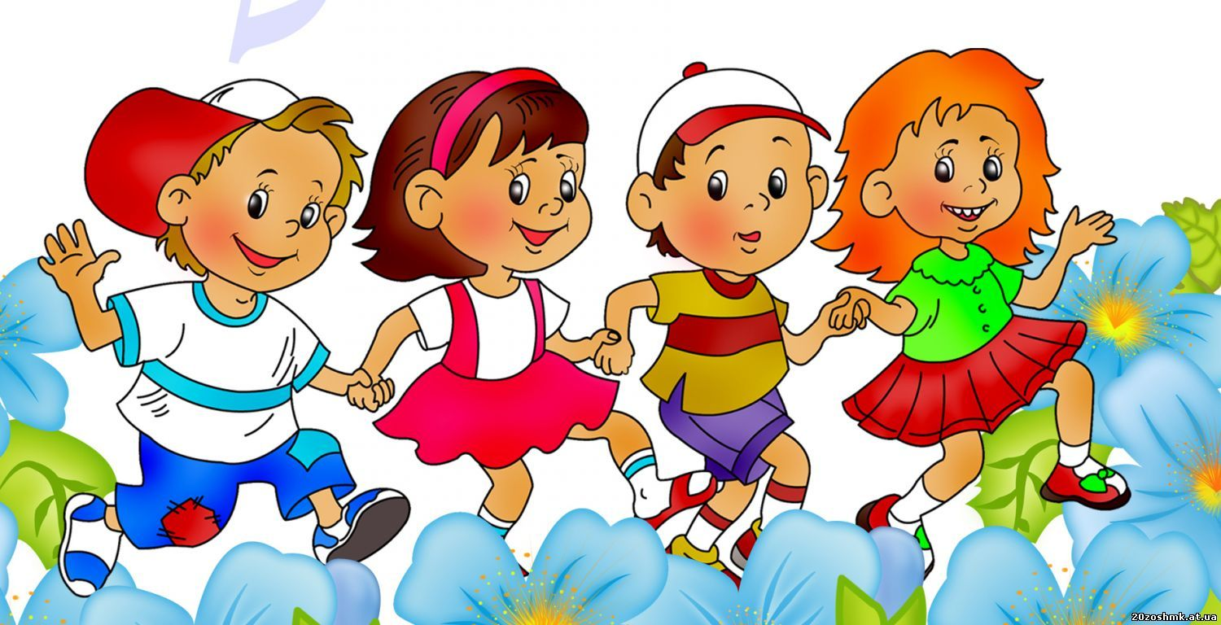Познавательные способности развиваются в силу того, что дети многое узнают благодаря разнообразной тематике музыкальных игр, хороводов, ознакомлению с художественными движениями. Чем сложнее и объёмнее музыкальное произведение, чем больше движений используется, тем интенсивнее развивается слуховое внимание. Оно в свою очередь способствует развитию музыкальной памяти. Успехи и достижения в области музыкально - ритмического воспитания зависят от общего физического развития ребёнка. В процессе занятий ритмикой успешно развивается эмоциональная отзывчивость на музыку, приобретается навык восприятия, воспроизведения музыкально-ритмической основы произведения. Развитие музыкальных образов, подчёркивание средств музыкальной выразительности помогает детям осваивать музыкально-ритмические навыки.

